BCEIA2019科学仪器发展国际高峰论坛——观众报名火热进行中
业界人士翘首以盼的第十八届北京分析测试学术报告会暨展览会（BCEIA2019）将于2019年10月23-26日在北京•国家会议中心举行。本届展会将继续坚持“分析科学 创造未来”的方向，围绕“生命 生活 生态——面向绿色未来”的主题组织学术报告会、专题论坛和仪器展。
同期将首次举办“BCEIA·2019——科学仪器发展国际高峰论坛”。该论坛将借助BCEIA平台及中国分析测试协会影响力，为政府、学术界、产业界的管理、研发人员提供充分探讨交流的契机，以促进中国制造业的可持续发展。（点击这里：报名参会）
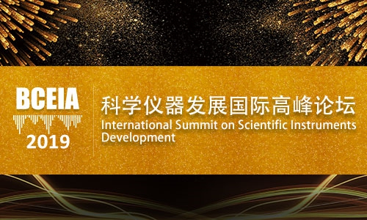
下一个十年，中国的分析测试仪器研发和制造该何去何从？
近年来，中国分析测试市场呈现高速发展态势，分析测试仪器的需求量不断增高。统计显示，2017-2022年中国分析测试仪器市场需求的预期年增长率为7.3%，为全球最高，是全球平均值的1.6倍，到2022年中国市场需求将达88亿美元。
随着行业的进一步发展，分析测试仪器市场面临着多种新的机遇和挑战。静观国际市场局势变化，为了在竞争日益加剧的分析测试市场上立足，业内企业并购与重组频繁，同时，众多企业也在扩大研发投入、向更具发展前景的细分市场转型。
面对市场环境的风云变幻，论坛特邀业内权威专家、知名跨国企业高管，聚焦企业融资、并购、重组、转型、研发及战略发展等中国行业内所关注的热点问题，结合国内发展现状与国际趋势，分享经验、化解困惑、探讨发展、展望未来，为中国分析测试仪器研发提供未来发展的启示。
嘉宾主持人、特邀报告人
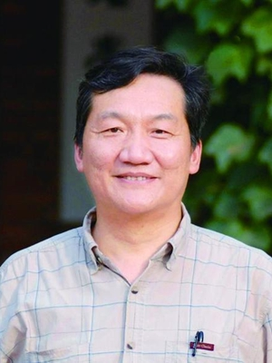
嘉宾主持人：张新荣
张新荣，1956年生，本科毕业于陕西师范大学化学系，在比利时根特大学获得博士学位，现为清华大学化学系教授。一直从事分析化学的光谱、质谱分析的方法与仪器研究。曾获教育部自然科学一等奖、二等奖各一项、国家科技进步奖二等奖一项。目前兼任美国分析化学杂志(Analytical Chemistry)执行主编，Wiley发光杂志(Luminescence)主编，国际质谱杂志（Int. J. Mass Spectrom.）等十余种国内外学术期刊的编委。
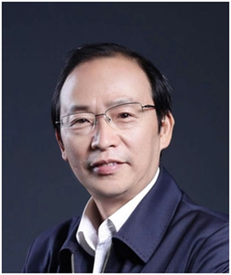
嘉宾主持人：方向
方向，研究员，现任中国计量科学研究院院长，2019年起任亚太区域计量规划组织主席，曾任国家标准物质研究中心副主任、中国计量院副院长、中国标准化研究员副院长、国家标准化管理委员会总工程师、副主任。他长期从事测试计量技术及仪器相关工作，专注于质谱技术及应用研究，作为第一完成人先后获得两项国家科技进步二等奖。
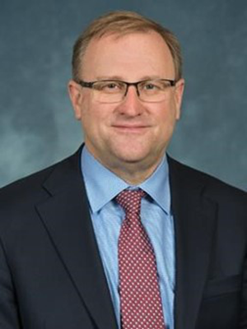
特邀主旨报告人：Mike McMullen
Mike McMullen 先生于 2015年3月继任安捷伦总裁兼首席执行官。
McMullen 先生在安捷伦拥有超过30年的行业经验和高级管理经验。在2009年到2014年11月期间任职公司化学分析事业部总裁。作为化学分析事业部的最高管理者，McMullen 先生推进了业务转型，使业务增长和利润始终保持市场领先。他成功领导了一系列战略收购，并构建了安捷伦中国的发展战略。他建立了Agilent CrossLab部门，其业务包括服务、软件和消耗品；Agilent CrossLab部门在2014年9月成为安捷伦三大主要业务部门之一。McMullen 先生还具有卓越的国际化经验，他曾在日本生活，期间领导安捷伦日本区销售和技术支持业务运营，之后又负责中国区业务运营。他极富感染力的领导风格获得全公司的一致认可。
McMullen 先生于1984年加入安捷伦的前身惠普公司，担任金融分析师。他拥有特拉华大学经济学和工商管理学士学位，并且获得了沃顿商学院的 MBA 学位。此外，McMullen还是 Coherent, Inc.的董事会成员。
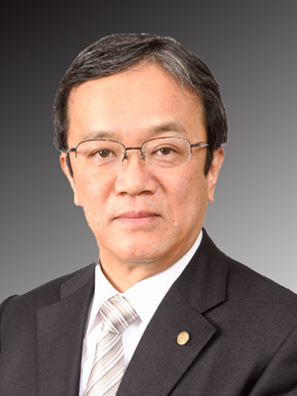
特邀主旨报告人：上田辉久
上田辉久博士，生于1957年，岛津制作所代表董事、社长及首席执行官，1995年获得京都大学应用生命科学博士学位，1982年正式加入岛津制作所，2000年担任分析计测事业部 HPLC部长，2004年担任分析计测事业部质量保证部部长，CS统括部专门部长，2007年担任执行役员、分析计测副事业部长，2008年担任分析计测副事业部长、生命科学业务部部长，2011年担任董事、分析计测事业部长，2013年担任董事，常务执行役员、分析计测事业部长，2014年担任董事，专务执行役员、分析计测事业部长，2015年正式担任代表董事，社长及首席执行官。
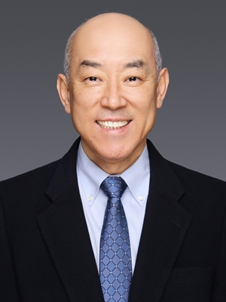
特邀主旨报告人：金南勳

金南勳先生目前担任珀金埃尔默公司应用市场全球副总裁兼总经理。自1992年加入珀金埃尔默以来，他担任了多个关键的领导岗位，包括探索与分析解决方案事业部亚太区总裁、环境健康事业部全球销售与服务副总裁兼总经理、中国地区总裁、日本地区总裁、韩国地区总裁等。在加入珀金埃尔默之前，他就职于三星SDI公司，担任研发中心化学分析实验室研发工程师。这一职位为他积累了在化学、半导体、生命科学研究、诊断等领域的丰富经验和技术专长，为其在珀金埃尔默出色地担任领导职位奠定了坚实的基础。
金南勳拥有韩国首尔延世大学化学专业学士、化学分析专业硕士学位，以及工商管理学硕士学位。他目前在上海办公，与研发、生产及商务团队密切合作。
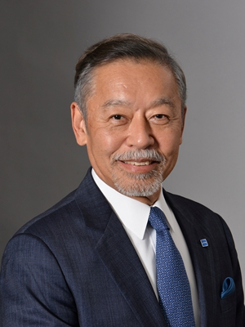
特邀主旨报告人：堀场厚
堀场厚先生现任堀场制作所董事长会长兼集团CEO。1971年入职于株式会社堀场制作所的美国 OLSON -HORIBA INC.公司。1972年就读于加利福尼亚大学欧文分校；1975年毕业于同大学工学部电气工学科。1977年取得同大学电子工学科硕士学位后返回堀场制作所就任。1992年就任董事总经理，2005年兼任董事长会长。就任董事总经理期间，国内年销售额高达400亿日元，集团销售额高达2000亿日元，利润额300亿日元，在全球27个国家48个据点开展业务。至今已经发展成为拥有全球员工人数7500名，其中60%为海外员工的全球化集团公司。自2018年就任董事长会长兼集团公司CEO。并且还担任日本电气测量机器工业会会长、日本分析机器工业会会长、京都商工会议所副会等要职，担任期间对产业界和本地经济的活性化做出了巨大的贡献；同时还担任产业构造审查会・制造产业分会等的政府咨询机关委员。并且基于在法国科学技术和产业发展做出的贡献，分别于1998年和2010年被授予国家功劳将校勋章，名誉军团国家骑士勋章。2015年法国蒙佩里耶大学授予其名誉博士学位。2019年被授予日本本国的“旭日中绶章”。
会议日程
时间 | 内容 | 报告人 | 主持人
12:30-13:30 | 会议签到
14:00-14:10 | 开幕词 | 张新荣 教授  清华大学 | 张新荣 教授  清华大学
14:10-14:40 | 报告 1 | 待定
14:40-15:10 | 报告 2 | Mike McMullen  全球总裁兼首席执行官  安捷伦科技公司
15:10-15:40 | 报告 3 | 上田 辉久（博士）  代表董事、社长及首席执行官  株式会社岛津製作所
15:40-15:50 | 茶歇
15:50-16:20 | 报告 4 | 金南勳  应用市场全球副总裁兼总经理  珀金埃尔默公司 | 方向 院长  中国计量科学研究院
16:20-16:50 | 报告 5 | 堀场 厚  董事长会长兼集团 CEO  株式会社 堀场制作所
16:50-17:35 | 圆桌会议（45分钟）（主持人、报告嘉宾） |  | 张新荣 教授  清华大学
17:35-17:45 | 闭幕致辞 | 张新荣 教授  清华大学
举办时间地点
会议名称：科学仪器发展国际高峰论坛
会议时间：2019年10月23日下午 14:00-17:45
会议地点：北京北辰洲际酒店
会议语言：英语，同声传译
论坛定位
国际化、专家化、精英化、高层次
论坛亮点
强大嘉宾阵容、高端参会群体、全新媒体传播方式
论坛目的
为国内外业界精英人士提供对话与交流的平台，通过对行业内关注的热点问题的深入探讨，凝聚共识、共谋发展
论坛形式
综述报告+主题演讲+互动环节
组织单位
中国分析测试协会
联系人
王励英
电话：010-68512289
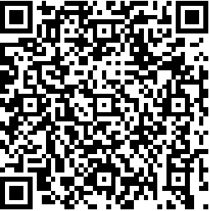
扫描上方二维码，点击预登记报名
即可预约参会！
百余位小伙伴们已抢先报名，余下席位正被迅速抢占！
不要犹豫，赶快拿起手机报名吧~
关于BCEIA：
北京分析测试学术报告会暨展览会（BCEIA）由中国分析测试协会主办，自1985年举办第一届以来，秉持“分析科学创造未来”的发展方向，吸引了来自20多个国家厂商参展，参会人员来自多达30多个国家和地区，参会人数达25000余人，其中学术报告会注册专家3400余名，是我国分析测试领域专业化程度最高的国际性盛会。

原文链接：https://www.antpedia.com/news/45/n-2317945.html

